کد Background_processing.ipynb برای تحلیل داده‌های طیفی و برآورد پس‌زمینه با استفاده از چندین روش مختلف طراحی شده است. به طور کلی، این کد مراحل زیر را اجرا می‌کند:

**.1بارگذاری داده‌ها**

* **هدف**: بارگذاری داده‌های طیفی از یک فایل CSV.
* **عملیات**: داده‌ها از فایلی با نام مشخص (15.5.csv) بارگذاری می‌شود. این فایل شامل دو ستون است: یکی برای مقادیر انرژی و دیگری برای مقادیر شدت طیف. داده‌ها به صورت آرایه‌های NumPy ذخیره می‌شوند.

**.2 برآورد پس‌زمینه با استفاده از روش‌های مختلف**

**2.1 : روش ICAP (Inverse Cumulative Accumulation Process)**

* **روش**: این روش از فیلتر Savitzky-Golay برای صاف کردن داده‌ها استفاده می‌کند. فیلتر Savitzky-Golay یک فیلتر چندجمله‌ای است که برای کاهش نویز و صاف کردن سیگنال‌ها به کار می‌رود.
* **هدف**: تخمین پس‌زمینه با استفاده از صاف کردن داده‌های طیف.

**:2.2پیاده‌سازی دستی SNIP (Signal to Noise Ratio-based Interpolation Process)**

* **روش**: از میانگین متحرک برای برآورد پس‌زمینه استفاده می‌شود. میانگین متحرک با استفاده از یک پنجره متحرک به برآورد پس‌زمینه می‌پردازد.
* **هدف**: ایجاد یک تخمین ساده از پس‌زمینه بر اساس میانگین شدت طیف.

**:2.3 روش چندجمله‌ای اورتوگونال (Orthogonal Polynomial Method)**

* **روش**: برازش یک چندجمله‌ای اورتوگونال به داده‌های انرژی و شدت طیف. این روش با استفاده از یک چندجمله‌ای با درجه مشخص، برآوردی از پس‌زمینه ایجاد می‌کند.
* **هدف**: برآورد پس‌زمینه با استفاده از برازش چندجمله‌ای.

**:2.4 فیلتر ناحیه صفر (Zero Region Filter)**

* **روش**: از فیلتر پایین‌گذر Butterworth برای برآورد پس‌زمینه استفاده می‌شود. این فیلتر به کاهش نویز و صاف کردن داده‌ها کمک می‌کند.
* **هدف**: کاهش نویز و برآورد پس‌زمینه با استفاده از فیلتر دیجیتال.

**:2.5 روش Off Peak**

* **روش**: مشابه روش ICAP، این روش نیز از فیلتر Savitzky-Golay برای صاف کردن داده‌ها استفاده می‌کند.
* **هدف**: برآورد پس‌زمینه با استفاده از صاف کردن داده‌های طیف.

**.3 نمایش نتایج**

* **هدف**: مقایسه نتایج پس‌زمینه برآورد شده با استفاده از روش‌های مختلف.
* **عملیات**: نتایج به صورت نمودارهایی نمایش داده می‌شود. این نمودارها شامل نمودار اصلی طیف و نمودارهای مربوط به هر یک از روش‌های برآورد پس‌زمینه هستند.

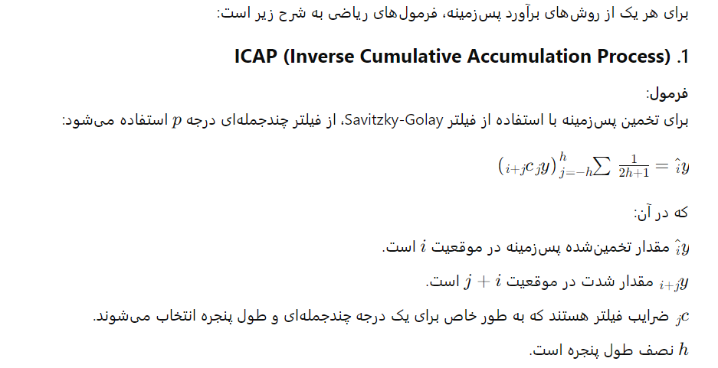

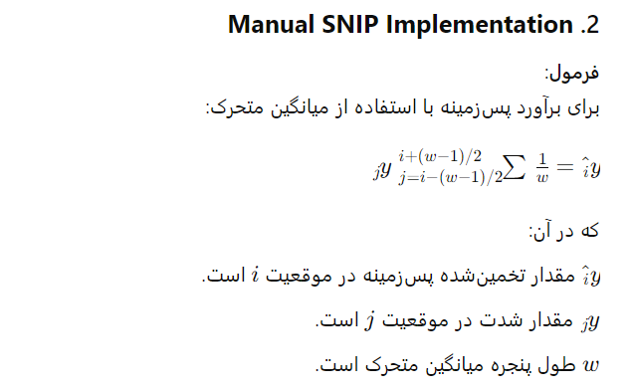

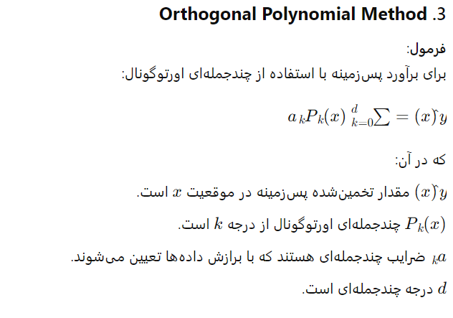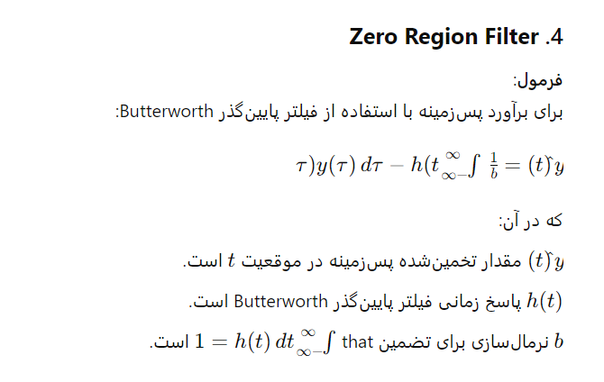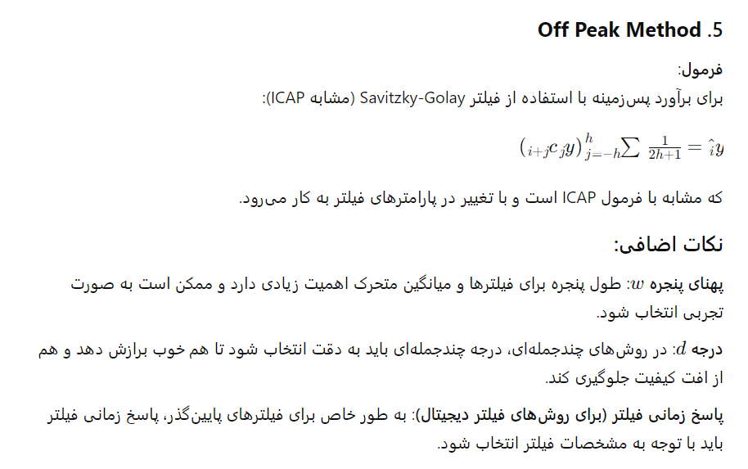

**نتایج نمودارهای پیاده سازی شده**

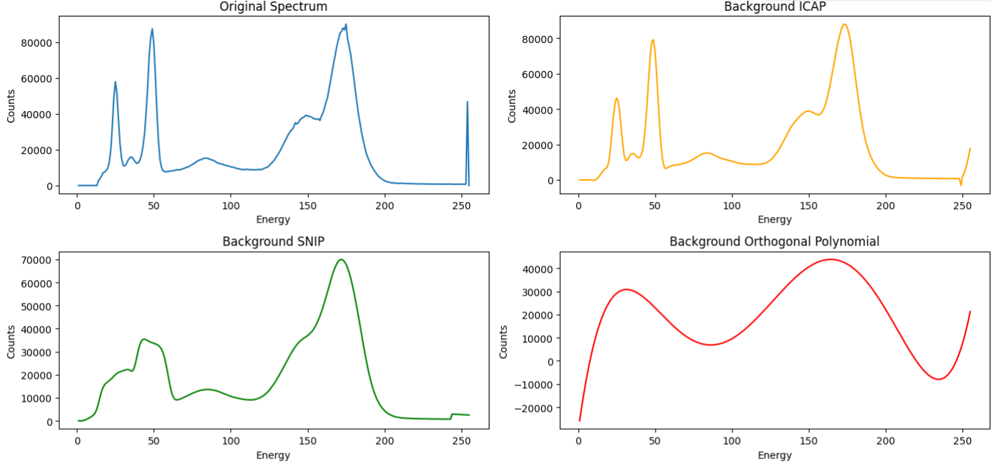

## تفسیر نمودارهای طیف انرژی

این نمودارها به طور معمول در طیف‌سنجی و تحلیل داده‌های طیف‌سنجی استفاده می‌شوند. هر یک از این نمودارها، طیف انرژی یک نمونه را نشان می‌دهند. طیف انرژی، نشان‌دهنده مقدار انرژی در هر سطح انرژی خاص است. در این نمودارها، محور افقی نشان‌دهنده سطح انرژی (که می‌تواند به عنوان فرکانس نیز در نظر گرفته شود) و محور عمودی نشان‌دهنده شدت سیگنال در آن سطح انرژی است.

**تفسیر هر نمودار::**

1. **طیف اصلی (Original Spectrum):**
   * این نمودار، طیف انرژی خام نمونه را نشان می‌دهد. قله‌ها و فرورفتگی‌های این نمودار، نشان‌دهنده حضور عناصر یا ترکیبات مختلف در نمونه است. هر قله، مربوط به یک انتقال انرژی خاص است.
2. **Background ICAP:**
   * این نمودار، طیف پس‌زمینه نمونه را نشان می‌دهد. پس‌زمینه، سیگنالی است که به دلیل عوامل خارجی مانند نویز دستگاه، پراکندگی نور یا اثرات ماتریسی ایجاد می‌شود. این طیف برای حذف اثر پس‌زمینه از طیف اصلی استفاده می‌شود.
3. **Background SNIP:**
   * SNIP مخفف "Sequential Numerical Integration" است. این روش برای تخمین و حذف پس‌زمینه استفاده می‌شود. در این نمودار، طیف پس‌زمینه تخمین زده شده توسط روش SNIP نمایش داده شده است.
4. **Background Orthogonal Polynomial:**
   * در این روش، از چندجمله‌ای‌های متعامد برای تخمین و حذف پس‌زمینه استفاده می‌شود. این نمودار، نشان‌دهنده پس‌زمینه تخمین زده شده توسط این روش است.

**تفاوت بین روش‌های حذف پس‌زمینه:**

* **ICAP:** روشی ساده و سریع برای تخمین پس‌زمینه است.
* **SNIP:** روشی دقیق‌تر برای تخمین پس‌زمینه است و می‌تواند پس‌زمینه‌های پیچیده‌تری را مدل کند.
* **چندجمله‌ای‌های متعامد:** روشی انعطاف‌پذیر است و می‌تواند برای انواع مختلف پس‌زمینه استفاده شود.

**هدف از حذف پس‌زمینه:**

* **افزایش دقت اندازه‌گیری:** با حذف پس‌زمینه، سیگنال‌های مربوط به نمونه اصلی بهتر قابل تشخیص هستند.
* **تسهیل تحلیل داده‌ها:** با حذف پس‌زمینه، تحلیل طیف ساده‌تر می‌شود.

**موارد قابل توجه:**

* **قله‌ها:** قله‌های موجود در طیف اصلی، نشان‌دهنده حضور عناصر یا ترکیبات مختلف در نمونه هستند.
* **پهنای قله‌ها:** پهنای قله‌ها، نشان‌دهنده وضوح طیف‌سنج است.
* **شکل قله‌ها:** شکل قله‌ها می‌تواند اطلاعاتی در مورد نوع انتقال انرژی و برهمکنش‌های بین اتم‌ها و مولکول‌ها ارائه دهد.

**نتایج نمودارهای پیاده سازی شده:**

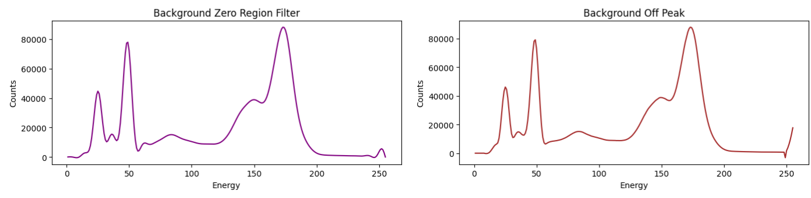

## تفسیر نمودارهای طیف انرژی با فیلترهای پس‌زمینه مختلف

این دو نمودار، طیف انرژی یک نمونه را پس از اعمال دو روش مختلف برای حذف پس‌زمینه نشان می‌دهند. طیف انرژی، نشان‌دهنده مقدار انرژی در هر سطح انرژی خاص است. در این نمودارها، محور افقی نشان‌دهنده سطح انرژی (که می‌تواند به عنوان فرکانس نیز در نظر گرفته شود) و محور عمودی نشان‌دهنده شدت سیگنال در آن سطح انرژی است.

### تفسیر هر نمودار

#### Background Zero Region Filter

* **منطقه صفر پس‌زمینه:** در این روش، فرض می‌شود که در برخی مناطق طیف، شدت سیگنال مربوط به پس‌زمینه است و مقدار آن صفر در نظر گرفته می‌شود. سپس با استفاده از این مناطق، یک منحنی پس‌زمینه تخمین زده می‌شود و از طیف اصلی کم می‌شود.
* **تفسیر نمودار:** قله‌های موجود در این نمودار، نشان‌دهنده سیگنال‌های خالص نمونه هستند، زیرا اثر پس‌زمینه تا حد زیادی حذف شده است.

#### Background Off Peak

* **خارج از قله:** در این روش، فرض می‌شود که در مناطقی که قله وجود ندارد، شدت سیگنال مربوط به پس‌زمینه است. سپس با استفاده از این مناطق، یک منحنی پس‌زمینه تخمین زده می‌شود و از طیف اصلی کم می‌شود.
* **تفسیر نمودار:** در این نمودار نیز قله‌ها نشان‌دهنده سیگنال‌های خالص نمونه هستند، اما ممکن است هنوز مقداری از پس‌زمینه باقی مانده باشد، به خصوص در مناطق نزدیک به قله‌ها.

### مقایسه دو روش

* **روش منطقه صفر پس‌زمینه:** این روش ساده‌تر است، اما ممکن است به دلیل فرض صفر بودن شدت سیگنال در برخی مناطق، خطا ایجاد کند.
* **روش خارج از قله:** این روش دقیق‌تر است، زیرا از اطلاعات بیشتری برای تخمین پس‌زمینه استفاده می‌کند، اما ممکن است در مواردی که پس‌زمینه پیچیده است، به خوبی عمل نکند.